大学物理（王少杰教材）第1套阶段训练题答案
热学（9-10章）
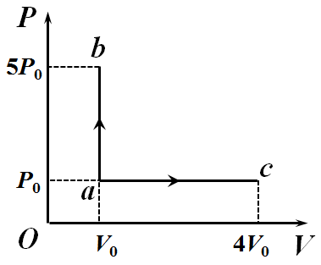
一、填空题（共30分）
题1图
1.（本题3分）如题1图所示，一定量的理想气体从同一初态a(P₀, V₀)开始，分别经历定体过程a→b和定压过程a→c，b点的压强为5P₀，c点的体积为4V₀，若两个过程中系统吸收热量相同，则摩尔热容比γ等于 。
参考答案：4/3
2.（本题3分）0.1 kg氯气（可视为理想气体）在等压膨胀情况下，系统对外做功与从外界吸收热量的比值为 。
参考答案：2/7
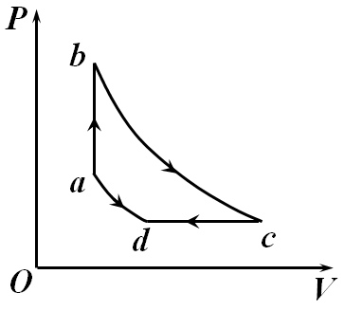
3.（本题3分）理想气体经历如题3图所示的循环过程，a→b为等体过程，b→c和d→a为绝热过程，c→d为等压过程，已知各点的温度为T_{a}、T_{b}、T_{c}、T_{d}，摩尔热容比为γ，则此循环的效率η为 。
题3图
参考答案：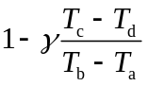
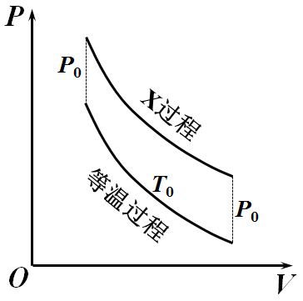
4.（本题3分）如题4图所示，物质的量为ν的理想气体进行了一次X过程，在P-V图上将X过程向下平移P₀后，恰好与温度为T₀的等温曲线重合，则X过程中V与T的关系为 。
题4图
参考答案：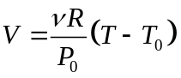
5.（本题6分）分子有效直径为0.23 nm的某种气体，在温度为25 ℃、压强为1.013×10⁵ Pa时，其分子热运动的平均自由程为 ，一个分子在3.5 m的路程上与其它分子碰撞次数为 。
参考答案：173 nm；2×10⁷
6.（本题3分）一容器内储有三种理想气体，处于平衡态，a种气体的分子数密度为n₁，产生的压强为P₀，b种和c种气体的分子数密度分别为3n₁和5n₁，则混合气体的压强为 。
参考答案：9P₀
7.（本题3分）有一刚性绝热容器被隔板分为两部分，其中1/4充有1 mol理想气体，另外的3/4为真空。现将隔板抽去，使气体自由膨胀到整个容器中，则该气体的熵变为 。
参考答案：Rln4
8.（本题6分）质量均为m、比热均为c的7个物体，其中A的温度为T₀，其余物体的温度均为2T₀。通过物体与物体相互接触中发生的热传导使物体A温度升高，假设接触过程与外界绝热，则物体A可达到的最高温度为 ，它的熵增量为 。
参考答案：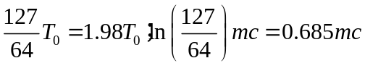
二、推导证明题（共8分）
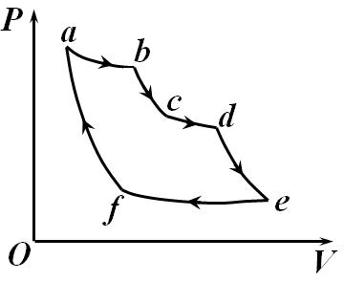
9．（本题8分）题9图显示了克劳修斯循环过程，其中a→b、c→d和e→f是等温过程，温度分别为T₁、T₂和T₃，b→c、d→e和f→a是绝热过程。设系统是一定量的理想气体，在c→d过程吸收的热量和e→f过程中放出的热量相等，证明此循环的效率为
题9图
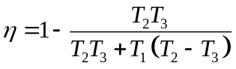
证明：ab为等温吸热膨胀过程，有
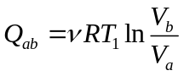 （1分）
cd为等温吸热膨胀过程，有
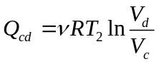 （1分）
ef为等温放热压缩过程，有
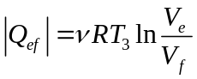 （1分）
由绝热过程方程，有
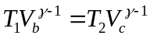，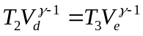，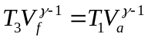，
可得 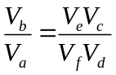， （2分）
由于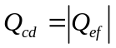，得到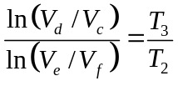， （1分）
循环的效率
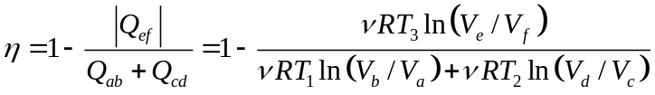
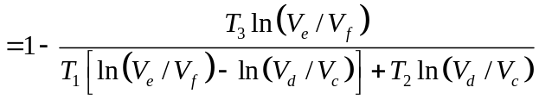
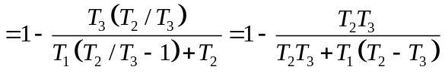 （2分）

三、计算题（共56分）
10.（本题6分）某容器内有3 L的氮气（可视为理想气体），其内能为978 J。(1) 求气体的压强；(2) 设分子总数为4.6×10²²，求分子的平均平动动能及气体的温度。
解：(1) 设分子数为N，由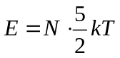 和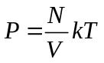得
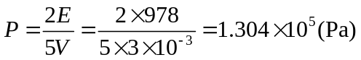 （2分）
(2) 由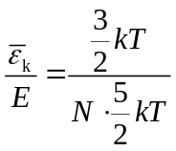得分子的平均平动动能：
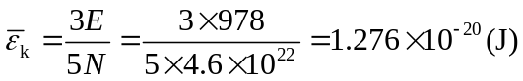 （2分）
由得气体的温度：
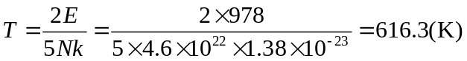 （2分）
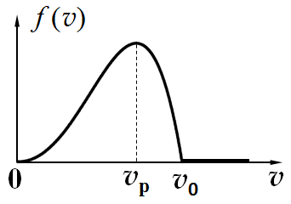
11.（本题10分）如题11图所示，设某种气体分子的速率分布函数为：
题11图
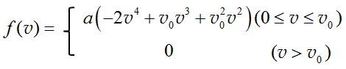
求：(1) 常量a与v₀的关系；(2) 分子的最概然速率v_{p}；(3) 0~v₀区间内分子的平均速率；(4) 0~v_{p}区间内分子的平均速率；(5) 0~v_{p}区间内的分子占总分子数的百分比。
解：(1) 由归一化条件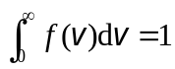得到：
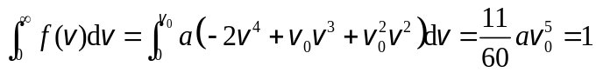，
所以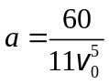 （2分）
(2) 由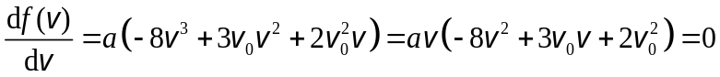，
得到当f(v)取极大值时，对应分子的最概然速率
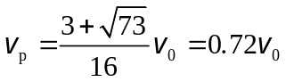 （2分）
(3) 0~ v₀区间内分子的平均速率
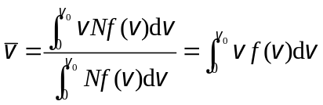 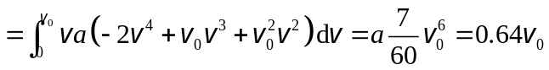 （2分）
(4) 0~ v_{p}区间内分子的平均速率
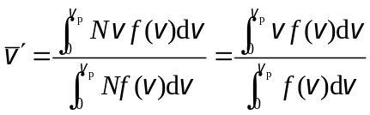
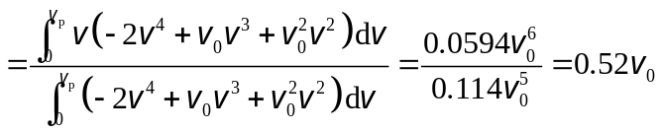 （2分）
(5) 0~v_{p}区间内的分子占总分子数的百分比
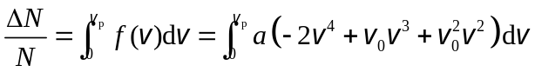
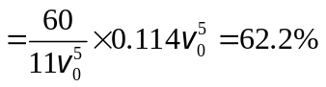 （2分）
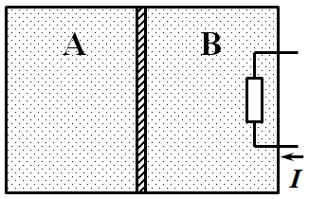
12.（本题10分） 如题12图所示，容积为100 L的绝热容器，中间用一绝热板隔开。绝热板可无摩擦自由滑动，A、B两部分各装有1 mol氦气（可视为理想气体）。最初压强是2×10⁴ Pa，隔板停在中间，现通过B中电阻对其缓慢加热，直到A部分气体体积缩小到原来的一半为止。求：(1) B中气体的过程方程；(2) 两部分气体的各自最后温度；(3) B中气体吸收的热量。
题12图

解：(1) A部分气体经历绝热过程，则
活塞滑动过程中，
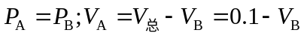
代入上式，得B中气体的过程方程
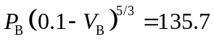 （2分）
(2) A中气体的最后温度：
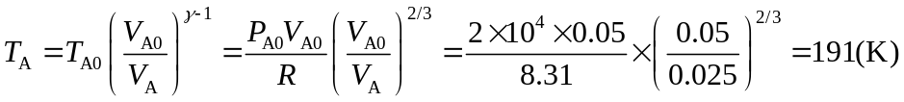 （2分）
B中气体的最后压强：
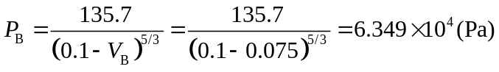 （1分）
B中气体的最后温度：
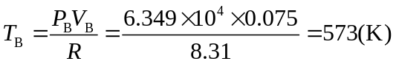 （2分）
(3) B中气体吸收的热量：
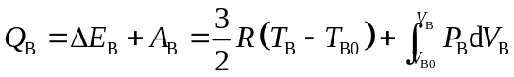
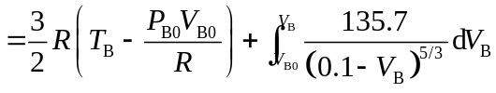 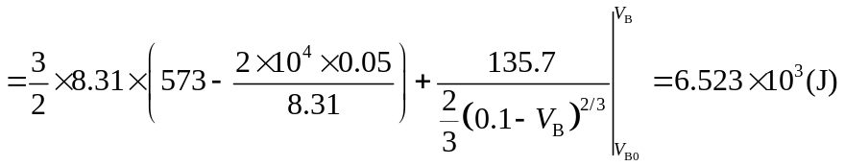 （3分）
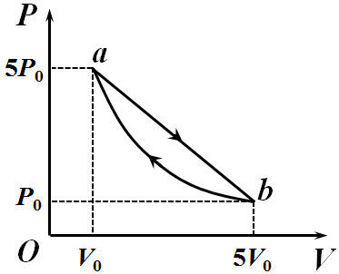
13.（本题12分）1 mol氧气（可视为理想气体）经历如题13图所示的循环a→b→a，气体在a点的压强和体积分别为5P₀和V₀，经直线过程a→b到达b点，其压强和体积分别为P₀和5V₀，再由b点经等温过程b→a回到a点。求：(1) a→b中绝热点（δQ = 0）的位置；(2) 将此P-V图画成T-V图；(3) 此循环的效率。
题13图
解：(1) 设a→b过程的状态方程为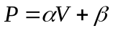，把a和b处的坐标带入方程，得
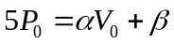
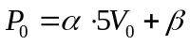
解方程组，得到 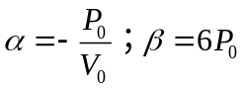
a→b过程方程为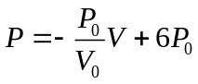 （1分）
绝热点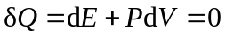，所以
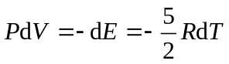，
由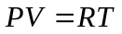，得
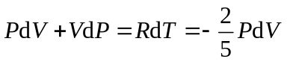，
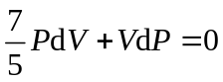， （2分）
代入过程方程和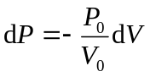，
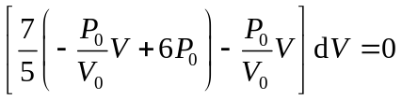，
所以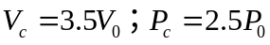，此为绝热点，位于下图中c点， （2分）
a→c，吸热；c→b，放热。
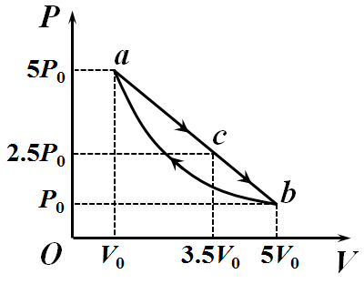
(2) 温度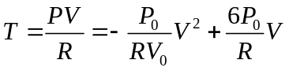 （1分）
由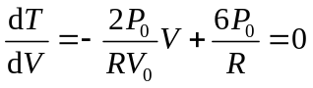，得到T最大时，
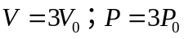，
最大温度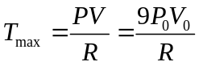，
得到T-V图如下图所示，T_{max}位于图中d点。 （2分）
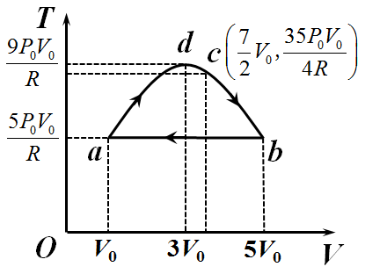
(3) a和b处的温度为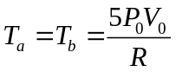，c处的温度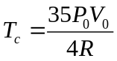，
循环过程吸热
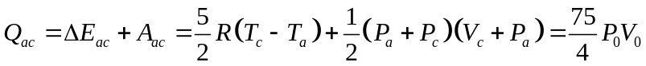 （1分）
循环过程放热
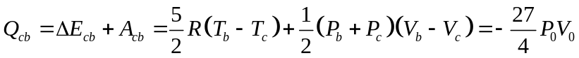 （1分）
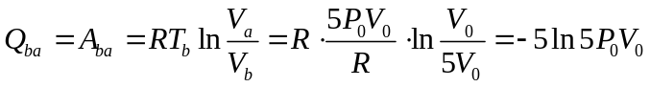 （1分）
循环的效率
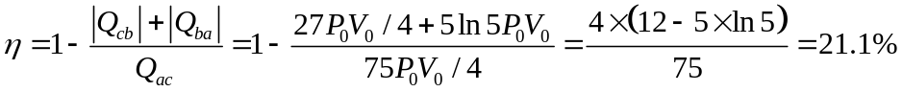 （1分）
14.（本题8分）一封闭绝热筒，被一个与绝热筒密接而无摩擦的导热活塞分为两部分，体积均为V₀ = 2 L。将活塞固定在正中间，一边充以T₀ = 400 K、P₀ = 10⁵ Pa的空气，另一边充以400 K、3×10⁵ Pa的空气。然后活塞被释放，并在新的位置达到平衡，求平衡后气体的温度、压强以及熵的增加值。
解：(1) 外界无传热，无做功，整个绝热筒两部分空气内能无变化，所以温度不变，末状态温度仍为 T₀ = 400(K)。 （1分）
(2) 设两部分气体末压强为 P₁，左侧体积为 V₁，右侧则为 (2V₀-V₁)，由两部分各自的状态方程得
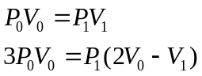 （1分）
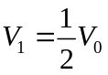
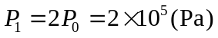 （1分）
(3) 设气体经过无摩擦的准静态过程，即经过一个可逆过程由初态到末态，则总的熵增加为
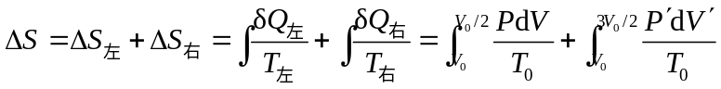 （2分）
由过程方程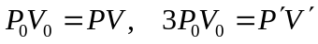得
左侧压强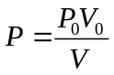，
右侧压强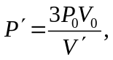 （1分）
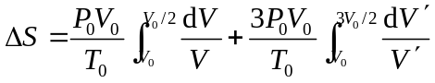
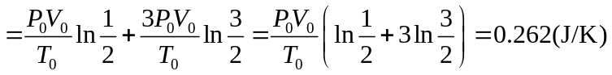 （2分）
15.（本题10分）质量为2 kg、温度为-15 ℃的冰，在压强为1.013×10⁵ Pa、温度为25 ℃下熔解变成水，整个过程分为：(a) -15 ℃的固态冰在定压条件下从周围环境吸热，成为0 ℃的固态冰；(b) 0 ℃的固态冰等温地吸热熔解为0 ℃的液态水；(c) 0 ℃的水定压吸热，成为25 ℃的水。求：(1) 此过程中的熵变（整个过程中周围环境温度不变）；(2) 在0 ℃时冰变成0 ℃的水时，水的微观状态数与冰的微观状态数之比。已知：水的定压比热容c_{pw} = 4.22×10³ J/(kg∙K)，冰的定压比热容c_{pi} = 2.09×10³ J/(kg∙K)，冰的熔解热L = 3.34×10⁵ J/kg。
解：(1) (a)过程的熵变
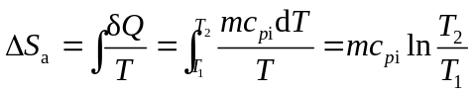
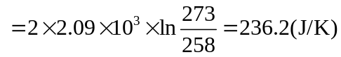 （1分）
(b)过程的熵变
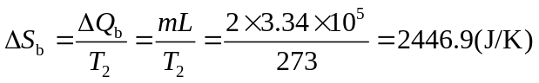 （1分）
(c)过程的熵变
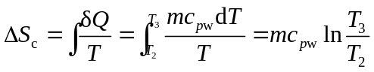
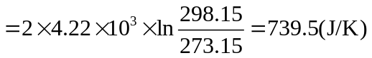 （1分）
在(a), (b), (c)过程中，环境放热
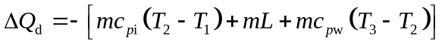
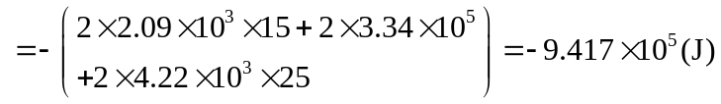 （2分）
环境的熵变
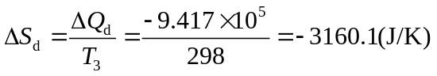 （1分）
过程的总熵变
（1分）
(2) 按玻尔兹曼关系，(b)过程的熵变可以表示为
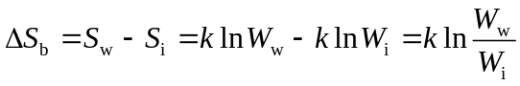 （1分）
水的微观状态数与冰的微观状态数之比
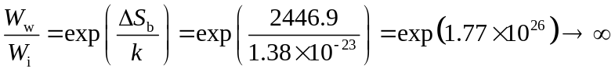 （2分）
四、设计应用题（共6分）
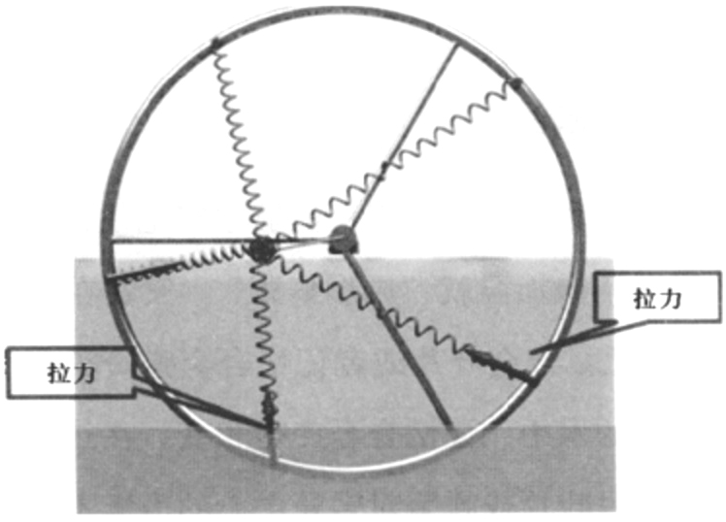
16.（本题6分）如题16图所示，安装在转轮上的记忆合金弹簧在高于其“转变温度”的水中缩短，在空气中伸长。这就使得弹簧组对转轮中心的力矩不为零，在此力矩的作用下，转轮便转动起来了。若在下面放上热水，转轮能否不停地转动而形成“第二类永动机”（忽略空气和水的阻力）？并解释原因。
题16图
参考答案：不能。记忆合金虽然只从热水中吸收热量，但是它同时必须不停地向空气中散热冷却，依靠记忆合金的依次收缩和恢复使转轮运动。所以，该装置并不是只从单一热源吸收热量，空气是它的低温热源，或者说转轮的运动也把部分热量散发到空气中去了。随着热水中的热量经记忆合金不断散入空气中，热水温度逐渐降低，当它与空气温度平衡时，转轮就停止运动了。

